**TeamUp**

Mateusz Karandys

Antoni Kingston

Michał Kukla

Michał Szewczak

Krzysztof Tkaczyk

1. Opis biznesowy:

**TEAMUP – Łączymy pasje do sportu!**

TEAMUP to innowacyjna aplikacja, która wspiera amatorów sportu w znalezieniu lokalnych drużyn i dołączeniu do nich, niezależnie od miejsca zamieszkania. Z myślą o osobach, które uwielbiają sporty zespołowe, takie jak piłka nożna czy koszykówka, ale brakuje im towarzystwa do wspólnej gry, TEAMUP ułatwia nawiązywanie kontaktów i rozwój sportowych pasji.

Nasza aplikacja wyróżnia się kompleksowym podejściem, które łączy sportowców, trenerów i sponsorów w jednej platformie. Dla trenerów to narzędzie umożliwiające budowanie i zarządzanie zespołami, organizowanie treningów oraz zgłaszanie drużyn do turniejów. Sponsorzy z kolei mają możliwość wspierania lokalnych inicjatyw sportowych, organizowania turniejów i promowania swoich marek wśród zaangażowanej społeczności.

**Co nas wyróżnia?**TEAMUP oferuje funkcje niedostępne w innych aplikacjach, takie jak:

* Precyzyjne wyszukiwanie drużyn w oparciu o lokalizację i poziom zaawansowania.
* Możliwość bezpośredniego aplikowania do drużyn przez użytkowników.
* Rozbudowany moduł dla trenerów, wspierający ich w zarządzaniu zespołami i uczestnictwie w turniejach.
* Integracja sponsorów, którzy mogą łatwo angażować się w sport lokalny i promować swoje marki.

**Jakie problemy rozwiązujemy?**

* Eliminujemy problem braku znajomych chętnych do wspólnej gry.
* Ułatwiamy amatorom sportu dostęp do lokalnych drużyn i społeczności sportowych.
* Wspieramy trenerów w organizacji pracy zespołu i rozwijaniu talentów.
* Tworzymy przestrzeń dla sponsorów do promowania się w społeczności sportowej i organizowania wydarzeń.

TEAMUP to platforma, która nie tylko łączy ludzi, ale także wspiera rozwój amatorskiego sportu i budowanie trwałych więzi poprzez wspólną pasję. Dołącz już dziś i zostań częścią sportowej rewolucji!

2. Funkcjonalności:

2a) Rejestracja i logowanie - użytkownik może założyć konto w serwisie (może wnioskować o konto trenerskie)

2b) Zespoły - trenerzy mogą tworzyć swoje drużyny, do których pozostali użytkownicy mogą aplikować, poprzez interfejs zespołu trener kontaktuje się ze swoimi graczami, omawia taktyki, koordynuje treningi itp.

2c) Turnieje - trenerzy mogą tworzyć rozgrywki turniejowe do których zespoły mogą się rejestrować i rywalizować

2d) Sponsorzy - sponsorzy (konto o specjalnych uprawnieniach) mogą udostępniać swoje obiekty sportowe / opłacać wstęp na obiekty w zamian za reklamę swojej marki

3. Figma (poniżej kilka zrzutów ekranu)

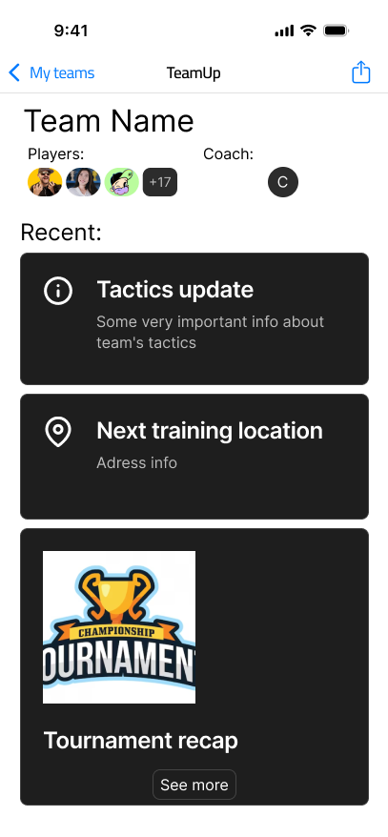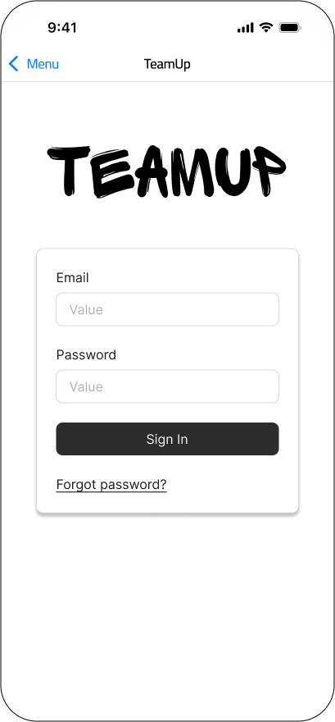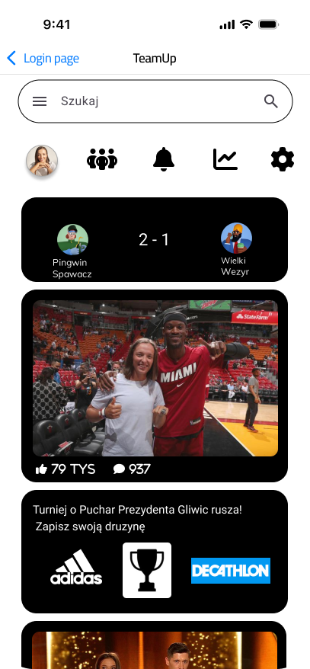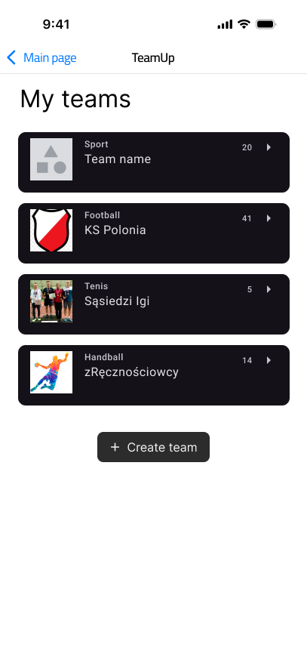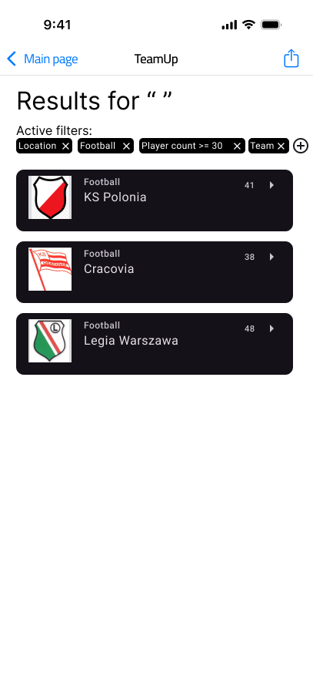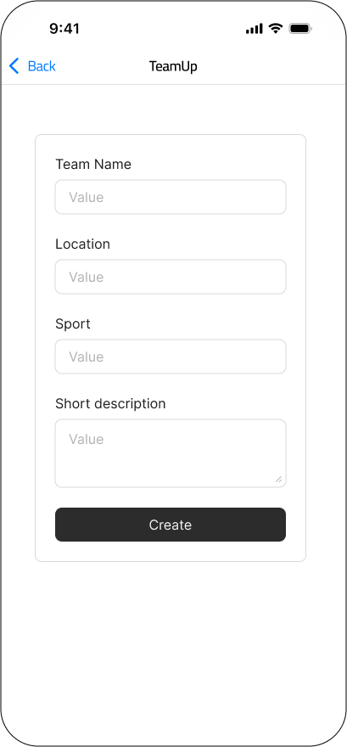

4. Potencjalne nowe funkcjonalności:

4a) Lokalne eventy - użytkownik może wrzucić posta, że w danym czasie będzie dostępny na boisku, inni użytkownicy mogą dołączać (jak w facebookowym wydarzeniu “wezmę udział”)

4b) Mecze ligowe - oprócz turniejów trenerzy mogą zakładać rozgrywki ligowe, będą to rozgrywki dłuższe, np. 2 miesięczne

Diagramy uml:

Diagramy użytkowników:

5.User Stories

5a)

Jako trener chciałbym tworzyć rozgrywki, aby zapewnić mojemu zespołowi możliwość rywalizacji.

5b)

Jako zawodnik chciałbym móc umieścić swoje statystyki, aby porównywać je ze statystykami innych graczy.

5c)

Jako trener chciałbym weryfikować statystki graczy mojej drużyny, aby zapewnić ich prawdziwość.

5d)

Jako gracz chciałbym móc zobaczyć posty trenera drużyny, aby poznać taktykę na następny mecz.

5e)

Jako trener chciałbym mieć możliwość kontaktu z zawodnikami, aby przekazywać im informacje o taktyce i następnych meczach.

5f)

Jako admin chciałbym mieć możliwość weryfikacji próśb sponsorów o dodanie do aplikacji, aby zwiększać liczbę prawdziwych użytkowników aplikacji.

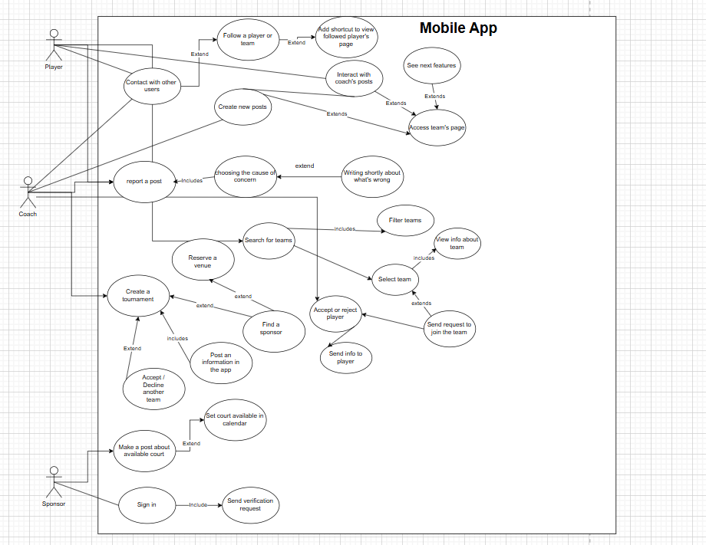

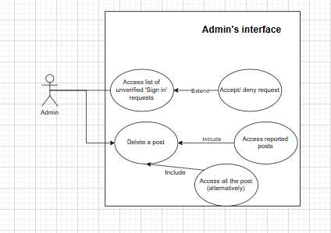

Diagram klas

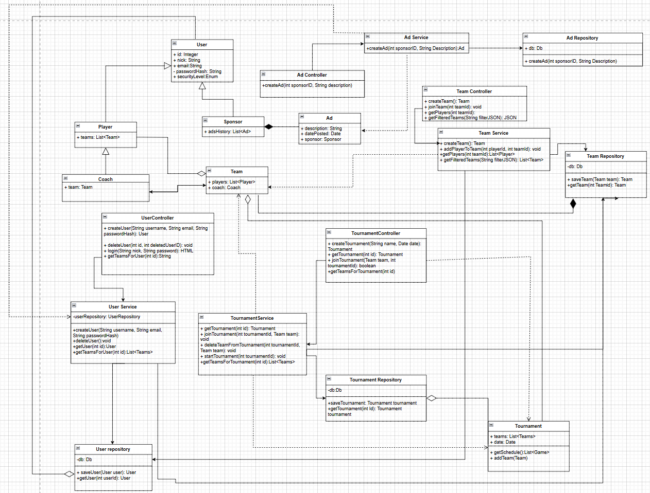

Diagramy stanu:

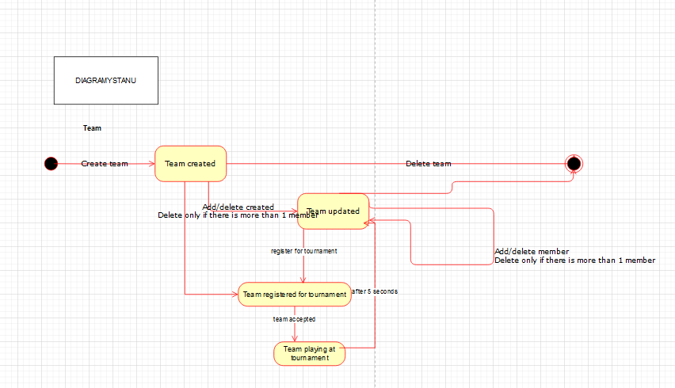

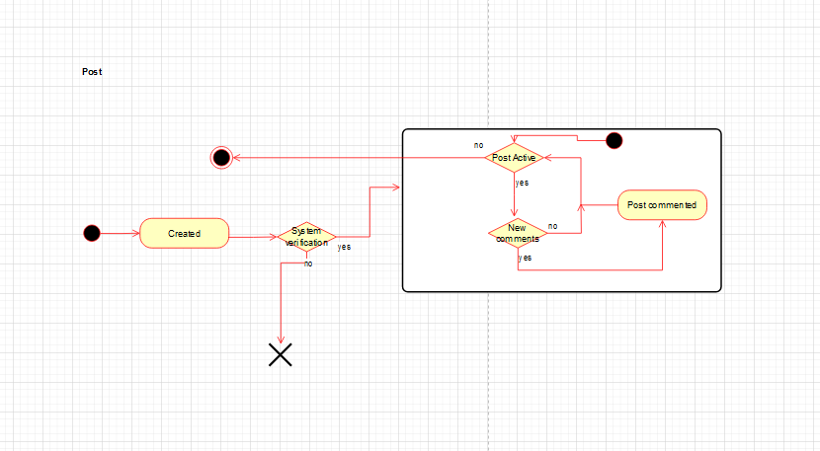

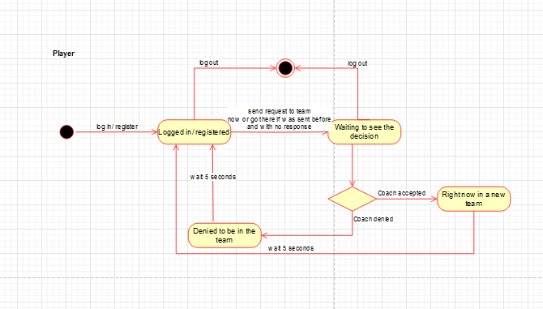

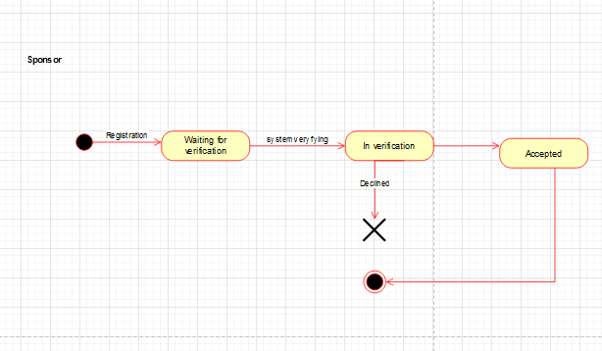

Diagramy aktywności:

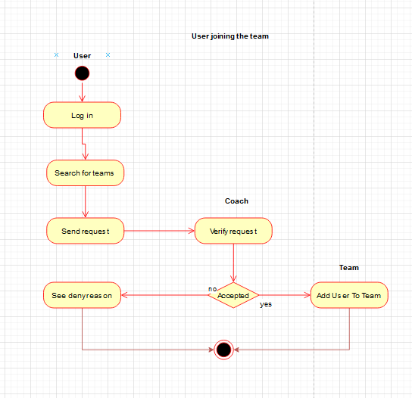

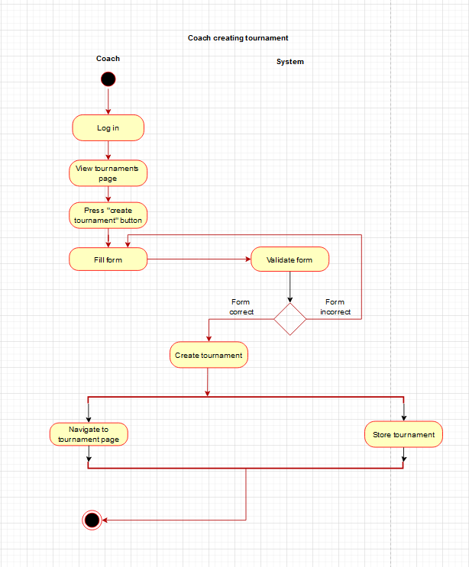

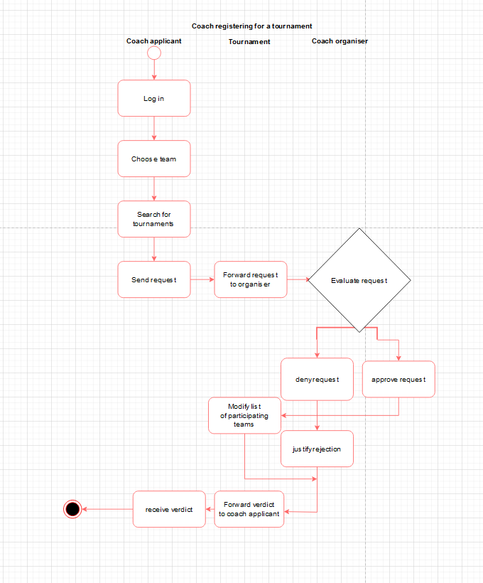

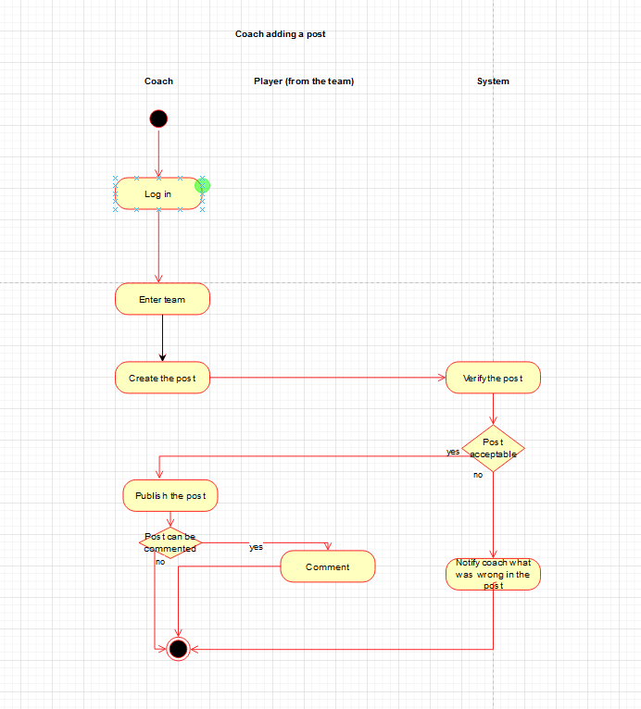

Diagramy sekwencji:

Logowanie użytkownika do aplikacji

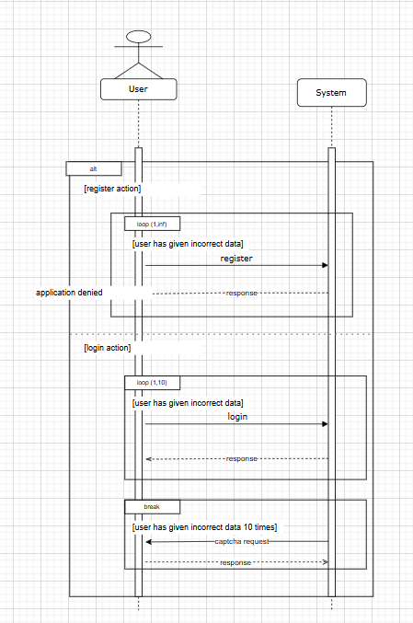

Wysyłanie i rozpatrywanie prośby o dodanie do zespołu

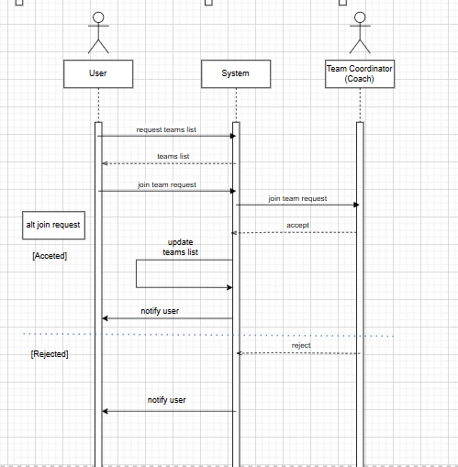

Publikowanie i komentowanie postów

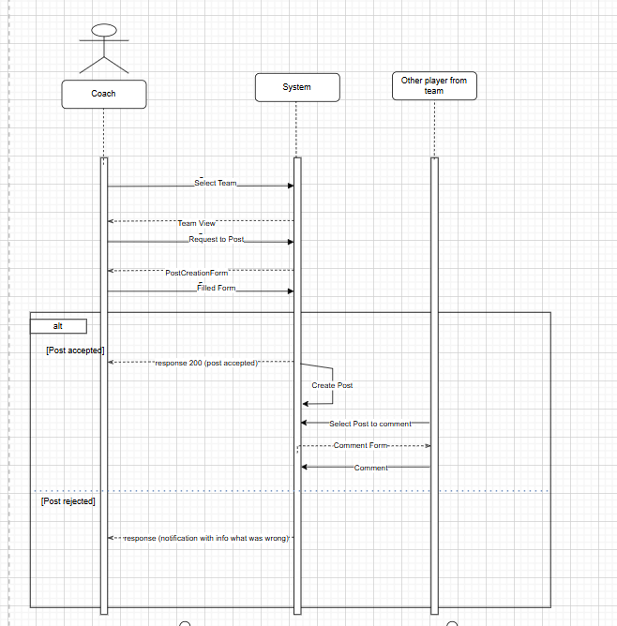

Wysyłanie prośby o uczestnictwo w turnieju

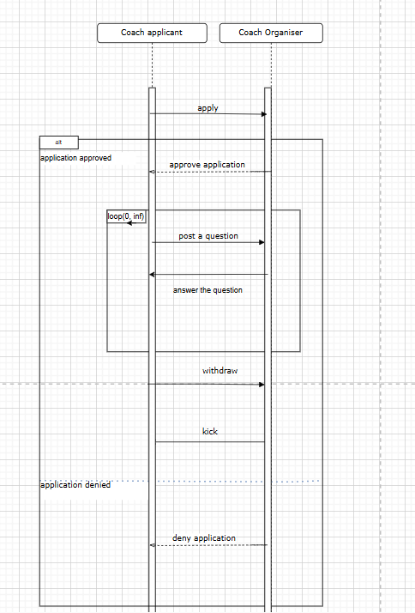

Endpointy:

**Użytkownik (rejestracja, logowanie, profil)**

* **POST** /users/register – Rejestracja użytkownika
  + Body: { "username": "jan123", "email": "jan@example.com", "password": "haslo123" }
  + Response Code: 201 Created, 400 Bad Request
* **POST** /users/login – Logowanie użytkownika
  + Body: { "email": "jan@example.com", "password": "haslo123" }
  + Response Code: 200 OK (token JWT), 401 Unauthorized
* **GET** /users/profile – Pobieranie profilu zalogowanego użytkownika
  + Auth: Token
  + Response Body:

{ "id": "123", "username": "jan123", "email": "jan@example.com" }

* + Response Code: 200 OK (dane użytkownika)
* **PUT** /users/profile – Aktualizacja profilu
  + Body: { "username": "janKowalski", "location": "Warszawa" }
  + Auth: Token
  + Response: 200 OK, 400 Bad Request, 401 Unauthorized

**Zespoły (przeszukiwanie, dołączanie)**

* **GET** /teams – Wyszukiwanie zespołów
  + Query params: location, sport
  + Example: /teams?location=Warszawa&sport=piłka nożna
  + Response Body:

{ "id": "1", "teamName": "Orły Warszawy", "location": "Warszawa", "sport": "Piłka Nożna" }

* + Response Code: 200 OK (lista zespołów)
* **GET** /teams/{teamId} – Szczegóły zespołu
  + Path params: teamId
  + Response Body:

{ "id": "1", "teamName": "Orły Warszawy", "location": "Warszawa", "sport": "Piłka Nożna" }

* + Response Code: 200 OK (szczegóły zespołu), 404 Not Found
* **POST** /teams/{teamId}/join-request – Wysłanie prośby o dołączenie do zespołu
  + Path Param: teamId
  + Auth: Token
  + Response Code: 201 Created, 400 Bad Request, 401 Unauthorized

**Trener (tworzenie zespołów, zarządzanie)**

* **POST** /teams – Tworzenie zespołu (tylko trenerzy)
  + Auth: Token, rola: trener
  + Body: { "teamName": "Orły Warszawy", "location": "Warszawa", "sport": "Piłka Nożna" }
  + Response Code: 201 Created, 401 Unauthorized
* **POST** /teams/{teamId}/members – Dodanie członka do zespołu
  + Auth: Token, rola: trener
  + Body: { "userId": "123" }
  + Response Code: 201 Created, 400 Bad Request
* **POST** /teams/{teamId}/tournaments/{tournamentId}/apply – Aplikacja zespołu do turnieju
  + Path Params: teamId, tournamentId
  + Auth: Token, rola: trener
  + Response Code: 201 Created, 404 Not Found

**Turnieje i sponsorzy**

* **POST** /tournaments – Ogłaszanie nowego turnieju przez sponsora
  + Auth: Token, rola: sponsor
  + Body: { "name": "Turniej Warszawski", "location": "Warszawa", "sport": "Piłka Nożna", "date": "2024-06-15" }
  + Response Code: 201 Created
* **GET** /tournaments – Przeglądanie dostępnych turniejów
  + Query params: location, sport
  + Response Body:

{ "id": "1", "name": "Turniej Warszawski", "location": "Warszawa" }

* + Response Code: 200 OK (lista turniejów)
* **GET** /tournaments/{tournamentId} – Szczegóły turnieju
  + Path params: tournamentId
  + Response Body:

{ "id": "1", "name": "Turniej Warszawski", "location": "Warszawa", "date": "2024-06-15" }

* + Response Code: 200 OK
* **POST** /ads - Dodanie reklamy (tylko sponsor)
  + Auth: Token, rola: sponsor
  + Body: {“id”:”1”, title:”Nowa siłownia już dostępna”, content:”...”, attachments:”ad_photo.png”}
  + Response Code: 201 Created

**Inne (administracja i zarządzanie)**

* **DELETE** /users/{userId} – Usunięcie użytkownika (tylko admin)
  + Auth: Token, rola: admin
  + Path Param: userId
  + Response Code: 200 OK, 401 Unauthorized, 404 Not Found
* **DELETE** /teams/{teamId} – Usunięcie zespołu (tylko admin lub trener)
  + Auth: Token, rola: admin/trener
  + Path Param: teamId
  + Response Code: 200 OK, 401 Unauthorized, 404 Not Found